ФУДБАЛСКИ САВЕЗ ОПШТИНА ЉИГ И МИОНИЦА
ПРОЛЕЋНИ ДЕО ПРВЕНСТВА ТАКМИЧАРСКЕ 2014/2015. ГОДИНЕ
ТАБЕЛА ПОСЛЕ ОДИГРАНИХ УТАКМИЦА
19. КОЛА

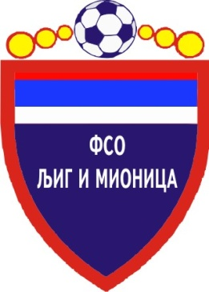

ТАБЕЛА

МЕЂУОПШТИНСКЕ ФУДБАЛСКЕ ЛИГЕ ''ЗАПАД''

- Пролећни део првенства такмичарске 2014/2015. године -

1. | ИСКРА | 19 | 16 | 1 | 2 | 69 | 17 | +52 | 49
2. | РИБНИКАР | 19 | 15 | 2 | 2 | 51 | 13 | +38 | 47
3. | ПОЛЕТ | 19 | 15 | 2 | 2 | 49 | 18 | +31 | 47
4. | РАЈАЦ | 19 | 9 | 5 | 5 | 45 | 25 | +20 | 32
5. | ЈАДАР 2013 | 19 | 7 | 4 | 8 | 29 | 28 | +1 | 25
6. | МИЛЕНКО ПАВЛОВИЋ | 19 | 7 | 4 | 8 | 29 | 32 | -3 | 25
7. | ЛИПЉЕ | 19 | 7 | 1 | 11 | 40 | 55 | -15 | 22
8. | КОМАНИЦЕ | 19 | 6 | 2 | 11 | 33 | 45 | -12 | 20
9. | КОЛУБАРА 2 | 19 | 5 | 2 | 12 | 24 | 43 | -19 | 17
10. | БОРАЦ | 19 | 4 | 4 | 11 | 12 | 47 | -35 | 16
11. | ГРАДАЦ 85 | 19 | 5 | 1 | 13 | 22 | 61 | -39 | 16
12. | БЕЛОШЕВАЦ | 19 | 2 | 4 | 13 | 24 | 43 | -19 | 9 (-1)

